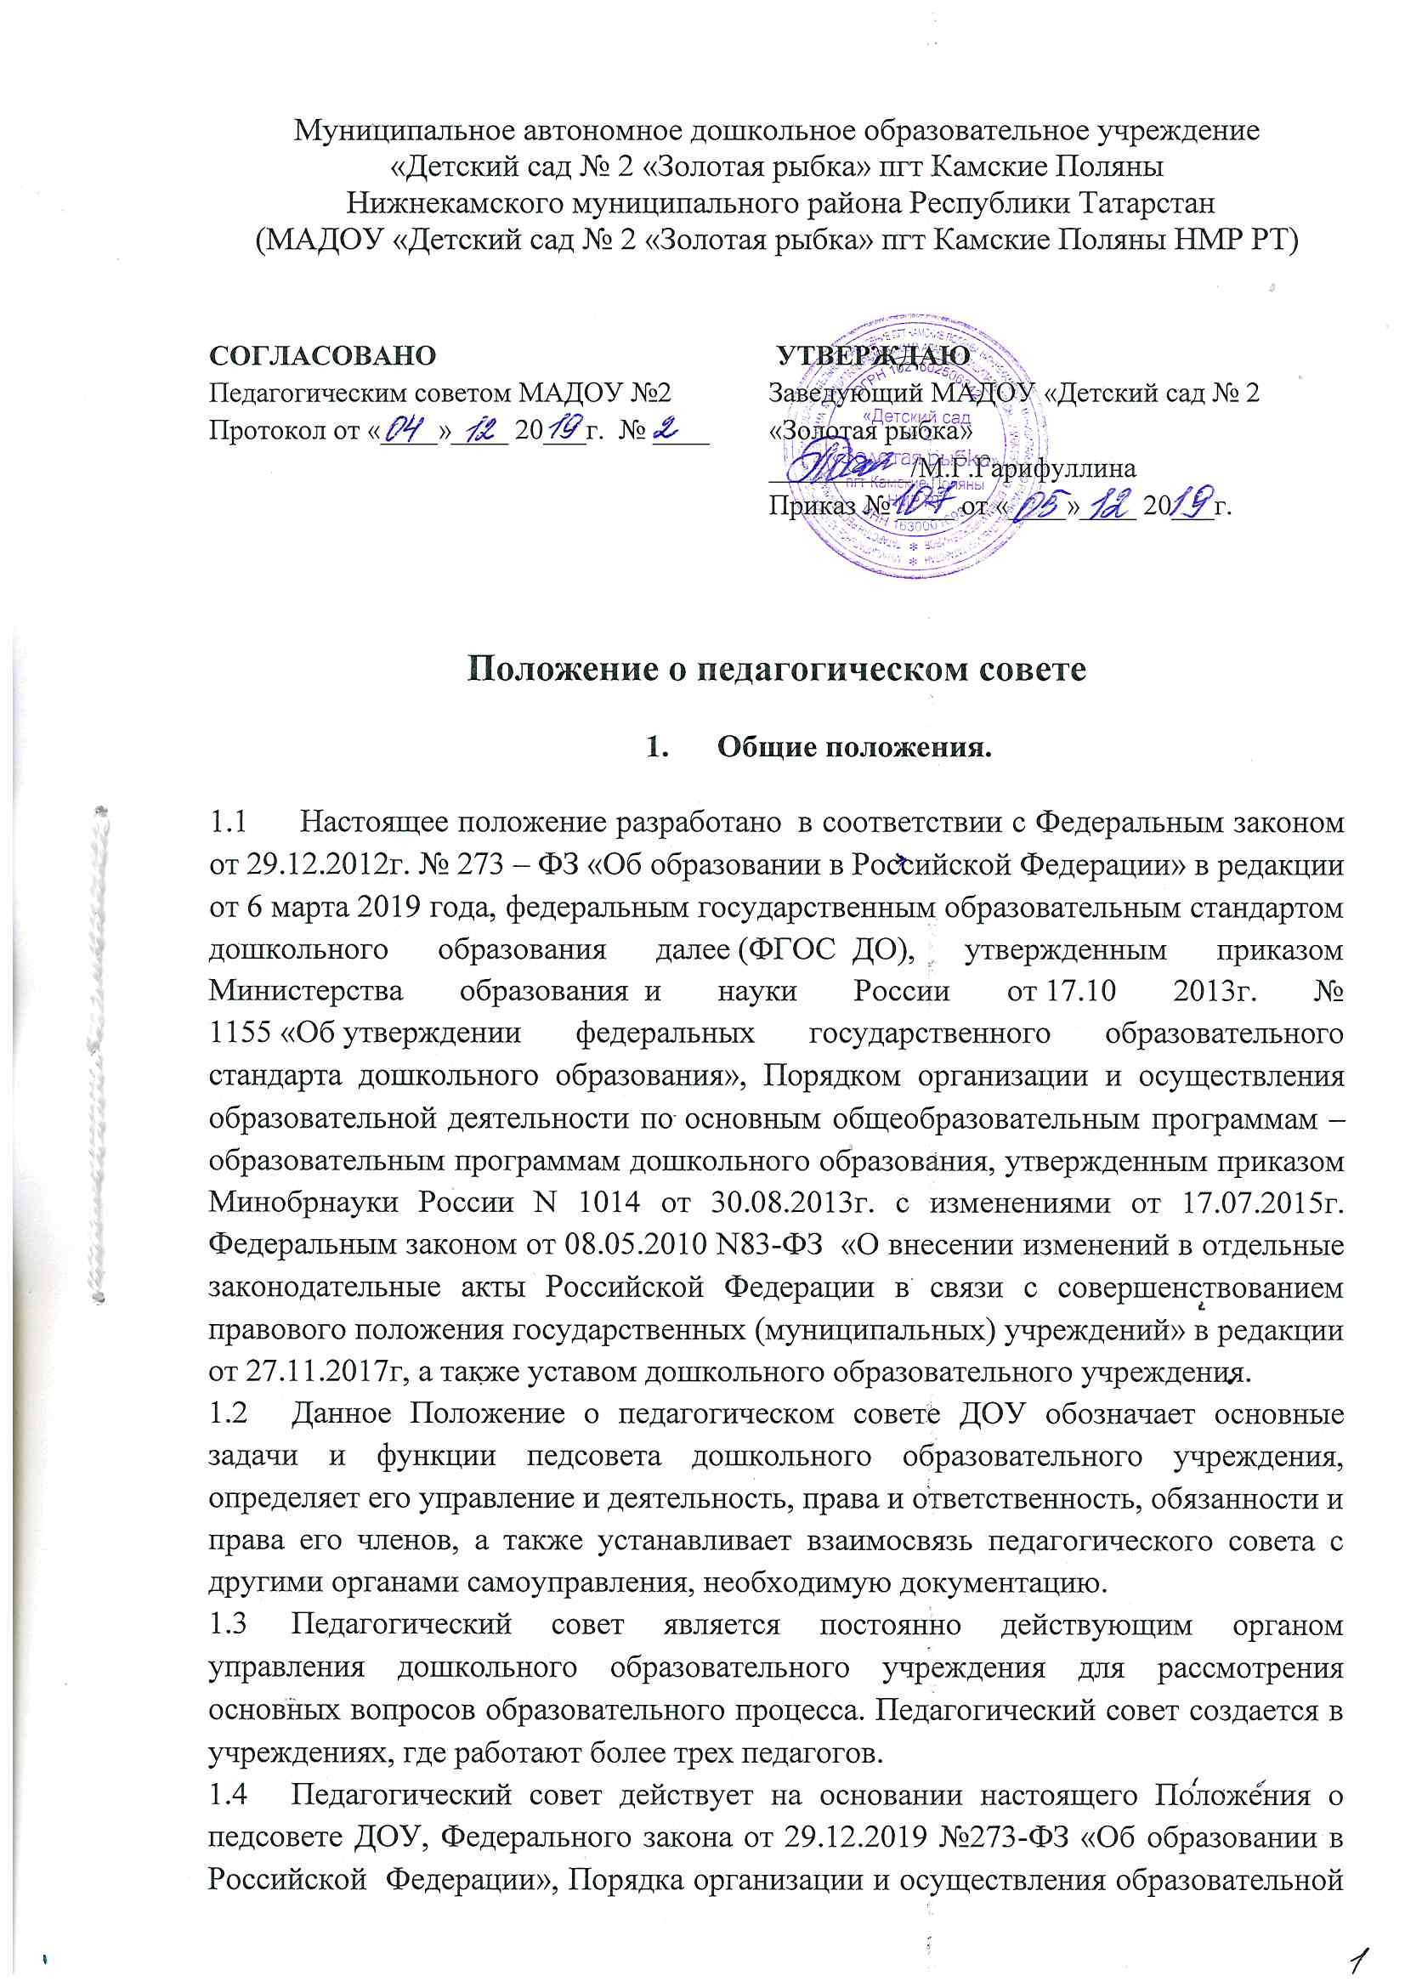
деятельности по основным общеобразовательным программам – образовательным программам дошкольного образования, утвержденным приказом Минобрнауки России №1014 от 30.08.2013г, других нормативных правовых актов об образовании, а также согласно Положению о ДОУ и Уставу дошкольного образовательного учреждения.
  - Решения педагогического совета являются рекомендательными для коллектива дошкольного образовательного учреждения. Решения Педсовета, утвержденные приказом заведующего ДОУ, являются обязательными для исполнения.

2. Основные задачи и функции педагогического совета.
2.1. Главными задачами педагогического совета являются:
- реализация государственной, региональной политики в области дошкольного образования;
- ориентация педагогического коллектива дошкольного образовательного учреждения на совершенствование образовательного процесса;
- разработка основной образовательной программы дошкольного образовательного учреждения;
- ознакомление с достижениями педагогической науки, передовым педагогическим опытом и внедрение их в практическую деятельность дошкольной образовательной организации;
- организация и определение направлений воспитательно-образовательной деятельности;
- повышение профессионального мастерства, развитие творческой активности педагогических работников дошкольного образовательного учреждения;
2.2. Педагогический совет осуществляет следующие функции:
- определяет направления воспитательно-образовательной деятельности дошкольного образовательного учреждения;
- отбирает и принимает образовательные программы для использования в дошкольном образовательном учреждении;
- обсуждает вопросы содержания, форм и методов образовательного процесса, планирования воспитательно-образовательной деятельности детского сада
- заслушивает информацию и отчеты педагогических работников ДОУ, доклады представителей организаций и учреждений, взаимодействующих с данным дошкольным учреждением по вопросам образования и воспитания подрастающего поколения, в том числе сообщения о проверке соблюдения санитарно- гигиенического режима, об охране труда, здоровья и жизни воспитанников и другие вопросы воспитательно-образовательной деятельности учреждения;
- рассматривает вопросы аттестации и переподготовки кадров;
- организует выявление, обобщение и распространение передового педагогического опыта;
- заслушивает отчеты заведующего ДОУ о создании условий для реализации образовательных программ;
- принимает решение о награждении воспитанников и педагогов грамотами и благодарственными письмами;
- принимает решения о переводе детей из дошкольного образовательного учреждения в порядке, определенном Федеральным законом от 29.12.2012 №273 – ФЗ «Об образовании в Российской Федерации», Положением о порядке приема, перевода и отчисления воспитанников ДОУ и Уставом дошкольного образовательного учреждения.

3. Организация деятельности педагогического совета
3.1. На первом заседании педагогического совета из числа его членов, простым большинством голосов, избирается председатель, заместитель председателя и секретаря сроком на один год.
3.2. Председатель организует и планирует работу совета, созывает его заседания и председательствует на них, организует ведение протоколов заседаний, подписывает решения педагогического совета.
3.3. Заместитель председателя исполняет обязанности председателя на время его отсутствия.
3.4. Секретарь педагогического совета дошкольного образовательного учреждения ведет протоколы заседаний и иную документацию, подписывает решения педагогического совета.
3.5. Педагогический совет вправе в любое время переизбирать председателя, заместителя, секретаря.
3.6. Заседания педсовета проводятся:
-по мере необходимости, но на реже одного раза в квартал;
- по инициативе председателя Педагогического совета;
- по требованию заведующего дошкольным образовательным учреждением;
- по заявлению членов педагогического совета, подписанному не менее чем одной трети голосов;
3.7. Заседания педсовета ДОУ считаются правомочными, если на заседании присутствовало не менее двух третьих членов совета.
3.8. Педагогический совет работает по плану, являющемся составной частью годового плана работы дошкольного образовательного учреждения.
3.9. Педагогический совет собирается на свои заседания не реже одного раза в квартал. В случае необходимости могут быть созваны внеочередные заседания.
3.10. Педагогический совет проводится в нерабочее время.
3.11. Решения педагогического совета ДОУ считаются правомочными, если на его заседаниях присутствуют более половины от общего числа членов педсовета.
3.12. Педагогический совет принимает решения открытым голосованием. Каждый член педагогического совета обладает одним голосом. Решение педсовета считается принятым, если за него подано большинство голосов присутствующих членов педагогического совета.
3.13. При равном количестве голосов решающим является голос председателя педагогического совета дошкольного образовательного учреждения.
3.14. Заведующий ДОУ в случае несогласия с решением педагогического совета приостанавливает выполнение решения, извещает об этом Учредителя, который в трехдневный срок при участии заинтересованных сторон обязаны рассмотреть такое заявление, ознакомиться с мотивированным мнением большинства педагогического совета и вынести окончательное решение по этому вопросу.
3.15. Решения должны носить решительный характер с указанием сроков проведения мероприятий и ответственных лиц за их выполнение.
3.16. Результаты этой работы сообщаются членам педагогического совета на последующих заседаниях.
3.17. Непосредственным выполнением решений занимаются ответственные лица, указанные в протоколе заседания.
3.18. согласно настоящему Положению каждый член педагогического совета ДОУ обязан посещать все его заседания в детском саду, активно участвовать подготовке и его работе, своевременно и полностью выполнять принятые решения.
3.19. Конкретную дату, время и тематику заседания педагогического совета секретарь доводит до сведения всех педагогических работников и, в необходимых случаях иных лиц не позднее, чем за три дня до его заседания.
3.20. Информация также может находиться в информационном уголке методического кабинета дошкольного образовательного учреждения.

4.Организация управления педагогического совета
4.1. В состав педагогического совета входят: заведующий ДОУ (его председатель, все педагоги дошкольного образовательного учреждения, председатель родительского комитета. В нужных случаях на заседания педсовета приглашаются медицинские работники, представители общественных организаций, учреждений, родители (законные представители) воспитанников. Необходимость их приглашения определяется председателем педагогического совета педагогов. Приглашенные на заседание лица пользуются правом совещательного голоса.
4.2. Заседания педагогического совета созываются один раз в квартал в соответствии с годовым планом работы ДОУ, не реже четырех в год. Ход заседаний педагогического совета и решения оформляются протоколами. Заседания педсовета возглавляет заведующий дошкольным образовательным учреждением.
4.3. В обязательном порядке ведутся протоколы заседаний педагогического совета. Педагогический совет избирает из своего состава секретаря на учебный год. Протоколы подписываются председателем и секретарем педсовета.

